勐海县勐宋乡卫生院学习《中国共产党农村基层组织工作条例》简报
勐宋乡卫生院党支部 2019年3月14日
根据《中共勐海县委办公室关于认真学习贯彻<中国共产党农村基层组织工作条例>的通知》（海办通[2019] 9号）文件精神，为全面抓好《条例》的学习宣传和贯彻落实，我院于2019年3月14日召开党支部会议，对《条例》进行广泛宣传和深入解读，支部党员共6人参加了此次会议。
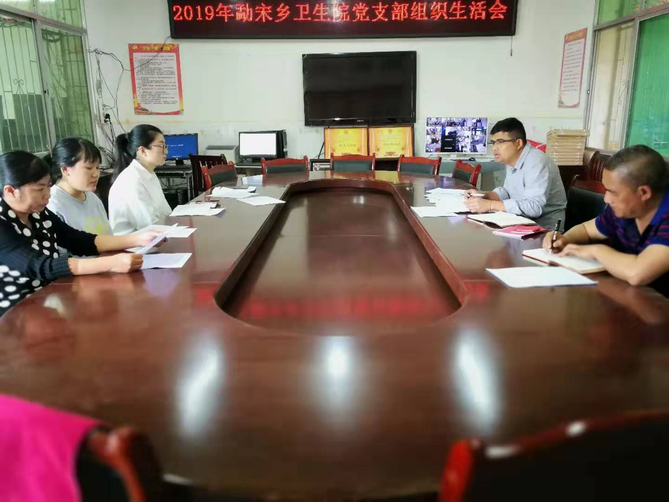
会上对《条例》中的重要理论观点和政策规定进行了解读，对当前的农村基层党组织工作进行安排部署，会议提出要扎实推进《条例》的学习宣传和贯彻落实。
通过学习，使党员干部深入领会《条例》精神，全面掌握《条例》内容，把思想和行动统一到党中央部署要求上来，将其作为一项重要的政治任务来抓，巩固党在基层的执政基础，提高基层党组织建设质量。把加强党的基层组织建设作为管党治党的重要任务抓紧抓牢，牢固树立“四个意识”，
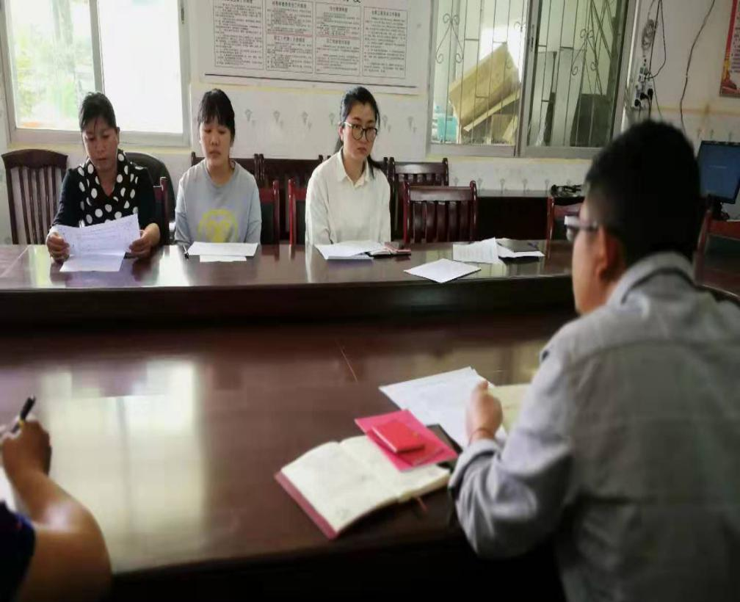
采取有力措施，强化责任保障，推动《条例》落到实处、见到实效。结合健康扶贫工作，充分发挥党组织战斗堡垒作用和党员先锋模范作用，巩固发展脱贫攻坚成果、防止因病返贫，为决战决胜脱贫攻坚提供保障。

图文提供：刀兆玲

